武汉大学2015—2016 学年度第 一 学期
《数学物理方法》试卷（A）
学院 专业 班 学号 姓名 分数
一、（本题10分）写出下列物理问题的定解问题
1. 一散热片的横截面为矩形，边长分别为a和b。它的一边处于较高的温度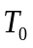，其它三边处于绝热状态，初始温度分布为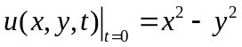，写出该横截面上的温度分布满足的定解问题。
2. 一内外半径分别为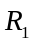和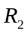的薄圆环，若圆环的上下面绝热，圆盘边缘的温度分布为，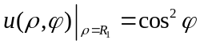，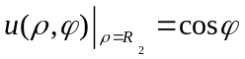，试写出圆环上稳定的温度分布的定解问题。
二、（本题10分）定解问题 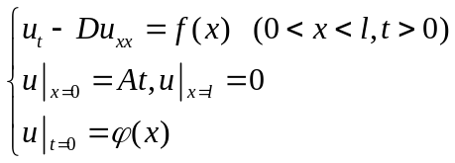，若要使边界条件齐次化，求其辅助函数，并写出边界条件齐次化后相应的定解问题。
三、（本题10分）求解一维无界波动问题 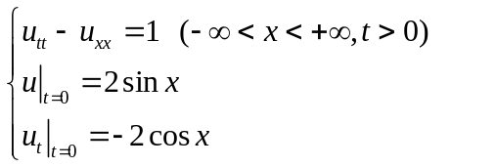
四、（本题15分）利用分离变量法求解下列定解问题：两端固定弦的波动问题。
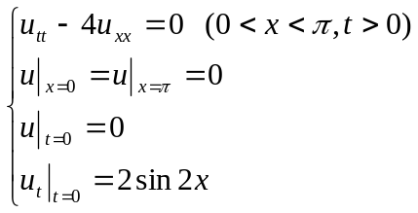
五、（本题15分）1.（5分）证明:若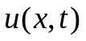是方程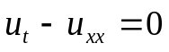的解，则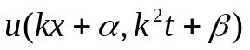（其中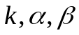为任意常数）仍然是方程的解。
2.（10分） 设a为常数，求解下列定解问题
1) 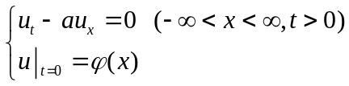 2)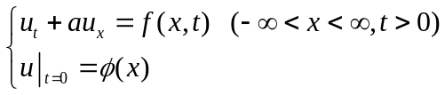

六、（本题20分）1. （5分）计算积分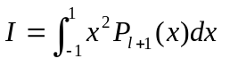
2. （15分）一内、外半径分别为a和2a的均匀球壳，球壳内外均无电荷，球壳内表面上
的电势分布为0，球壳外表面上的电势分布为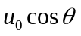，求：1)球壳内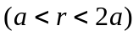的电势分布；2）将单位正电荷从球壳外表面移到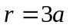的球面电场力所做的最小和最大功是多少？

七、（本题20分）1.（5分）计算积分 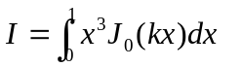
若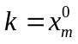，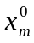是零阶Bessel函数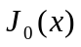的零点，则积分值为多少？
2.（15分）半径为1的圆形膜，边缘固定，初始形状为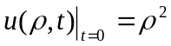，初始速度为零。试：1）写出膜的振动的定解问题；2）定解问题的本征值和本征值函数；3）分离变量后，关于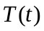满足的方程的解；4）求出该问题的解。

参考公式
- 球坐标中算符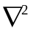的表达式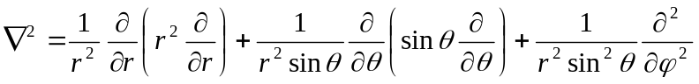
柱坐标中算符的表达式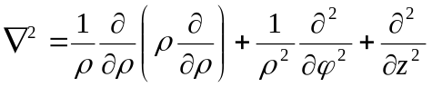
(2) Legendre方程 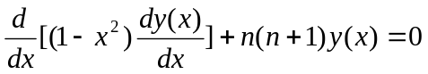
(3)Legendre多项式 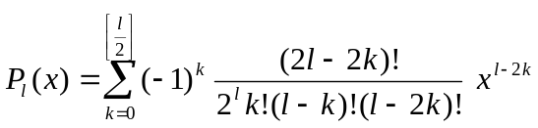
(4) Legendre多项式的递推公式 ，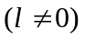
(5) Legendre多项式的正交关系 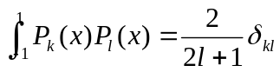
(6) 整数阶Bessel函数
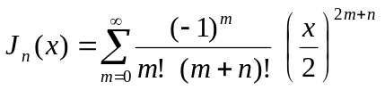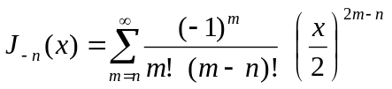
(7) Bessel函数的递推关系 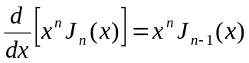 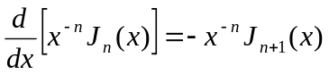
(8) 广义 Fourier展开 